Муниципальное бюджетное дошкольное образовательное учреждение №4 г. Кола Кольского района Мурманской области

Номинация «Робот –профессионал будущего»
Кормораздатчик «Кормилец»

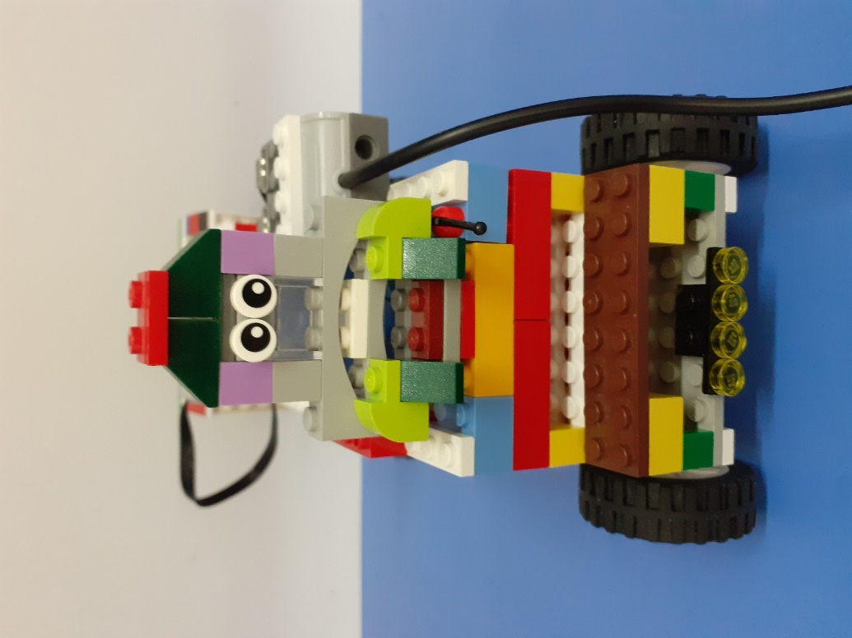

Автор: Кондырев Лев -6 лет
воспитанник группы с ТНР
Руководитель:
Устюжанина Татьяна Владимировна
воспитатель высшей квалификационной категории

Старинная пословица гласит: «Хорошо кормить животных –дорого, кормить плохо –разорение», но именно от качества кормов и культуры кормления зависит, сколько молока и какого качества даст нам каждая корова.
Издавна труд животноводов считался тяжёлым физическим трудом.
Вместе с воспитанниками МБДОУ № 4 и родителями мы побывали на экскурсии в знаменитом совхозе «Тулома» и увидели, что во многом труд дояров (операторов машинного доения) не автоматизирован, особенно больших физических нагрузок требует процесс раздачи кормов.
Воспитанник Кондырев Лев для облегчения труда животноводам изобрёл робота, который будет сам раздавать корм животным и назвал его «Кормилец».

Кормораздатчик в совхозе есть,
Но слишком много рук задействовано здесь
И мало механизмов для труда,
Чтоб жизнь была приятна и легка.
Мы робота создали,
Его «Кормилец» мы назвали.
Перемелит всё всегда,
Чтоб полноценною была еда.
Робот к корове подъезжает,
Выгрузное окно открывает,
По транспортёру корм в кормушку выгружает
И путь свой дальше продолжает,
А коровы корм едят
И довольные мычат.

Приложение
Описание
Кормораздатчик «Кормилец» представляет собой машину, которая состоит из бункера, в который загружаются грубые корма с помощью погрузчиков. С задней стороны есть выгрузное окно, в которое вручную загружаются кормовые добавки и жидкость. Внутри находятся два барабана с режущими ножами. После загрузки корма включаем барабан на 5 минут, он начинает вращаться, происходит смешивание и измельчение корма до однородной массы, как в миксере. Потом барабан отключаем и кормораздатчик начинает движение вдоль кормушек. Подъезжая к коровам, он открывает выгрузное окно и выгружает корм по транспортёру в кормушки. Когда заканчивается раздача корма кормораздатчик останавливается, закрывается выгрузное окно и выключается транспортёр.

Автоматизация робота «Кормилец» направлена на исключение человеческого фактора (меньше людей) в процессах приготовления и раздачи кормосмеси: исключаются ошибки персонала, снижаются трудозатраты, соответственно экономятся ресурсы, облегчается труд животноводов.
Причём, кормораздатчик работает быстро, чисто, аккуратно.

Уникальность профессии животновода
Животноводство в нашей стране - важнейшая отрасль сельского хозяйства. Удельный вес продукции животноводства составляет в последнее годы около 45% валовой продукции сельского хозяйства. Развитие животноводства в значительной степени определяет полноценность питания и подъём материального благосостояния нашего населения, особенного населения Мурманской области.

Кормораздатчик «Кормилец»
Строение:
Используемые детали: мотор, USB LEGO – коммутатор, 2 зубчатых колеса, пластины, балки, кирпичи, соединительный штифт, колёса, шины, барабан, шестерёнки.
Назначение:
Для приготовления и раздачи кормовых смесей из различных компонентов (силос, корнеплоды, сено, зерно, зелёная масса), а также для облегчения труда животноводов.

Особенности: Робот «Кормилец» выполняет несколько функций: перемалывает твёрдые сорта корма, свободно ездит по коровнику, высыпает по транспортёру корм в кормушки.

Тип механизма: Зубчатая передача

Программирование: Есть

Используемые конструктор и материал: Конструктор LEGO Education WEDO 1.0, детали конструктора

